


岐阜県政記者クラブ加盟社各位
令和６年７月８日（月） 岐阜県発表資料
担 当 課 | 担 当 | 担 当 者 | 電話番号
岐阜土木事務所 | 副所長兼総務課長 | 河田 誠 | 電話 058-214-9525  FAX 058-278-0052
岐阜土木事務所 | 道路調整監 | 大堀 健一 | 電話 058-214-9525  FAX 058-278-0052
岐阜工業高等学校 | 土木工学科主任 | 松野 雅充 | 電話 058-387-4141  FAX 058-387-4019

岐阜工業高等学校の生徒を対象とした
社会基盤メンテナンスサポーター(ＭＳ)講習会を開催します

県では、県内道路を快適で安全に利用いただくため、「社会基盤メンテナンスサポーター（以下「ＭＳ」という。）」制度を設け、県民の方々にＭＳを委嘱し、道路施設の異状箇所等の情報をいただいているところです。
このたび、新たに岐阜工業高等学校２、３年生にＭＳを委嘱するため、下記のとおり講習会を実施します。

１ 日 時 令和６年７月１１日（木）１０：５０～１１：４０（２年生）
１３：２５～１４：１５（３年生）

２ 場 所 岐阜工業高等学校（羽島郡笠松町常盤町1700）
４号館 ４階 測量室
（別紙「会場案内図」参照）
３ 委嘱対象者 岐阜工業高等学校土木工学科 ２年生 １８名、３年生 １８名

４ 撮影・取材にあたってのお願い
カメラ撮影は講習会冒頭までとさせていただきます（取材は最後まで可能です）。

５ その他
岐阜工業高等学校の生徒をＭＳとして委嘱するのは今回が初めてです。
＜社会基盤メンテナンスサポーター（ＭＳ）＞
県内の道路施設を安全かつ快適に利用いただくため、県民の皆様より、日常的に利用する道路施設における異状箇所の情報を提供いただく制度。平成２１年度より開始し、令和６年４月１日現在で1,581名の方が活動中です。

＜会場案内図＞
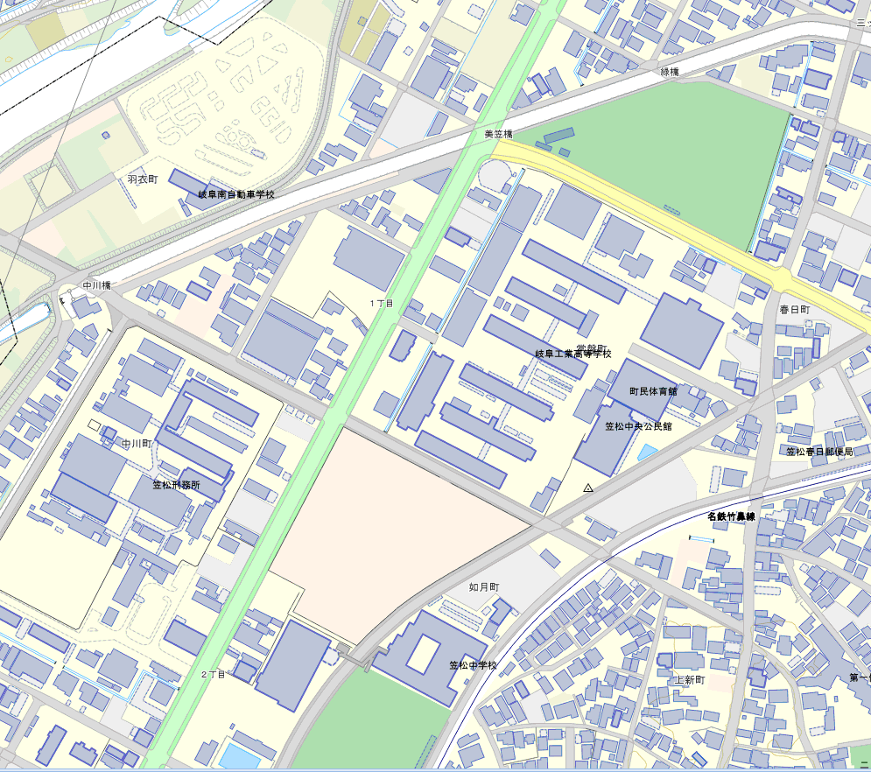

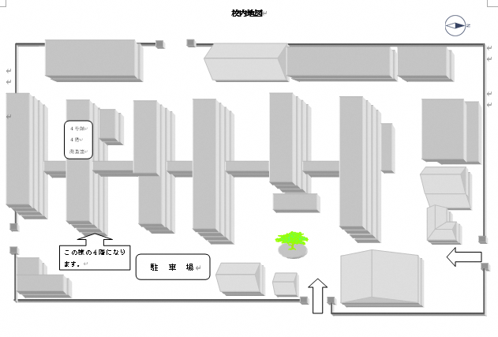
４号館
会場
４階測量室

